Рекомендации для родителей по использованию и изготовлению нестандартного оборудования для профилактики плоскостопия

Сегодня почти каждая мама знает дорогу к врачу-ортопеду. Многие следуют рекомендациям специалистов и приобретают для малышей ортопедическую обувь со специальной стелькой, высоким задником и надежной застежкой вокруг щиколотки, чтобы ребенок, еще только начинающий делать первые шаги, не подвернул ножку, оступившись, чтобы ступня ребенка формировалась правильно.
С этой же целью делают специальный массаж ступней. Специалисты утверждают, что, занимаясь с ребенком до 1 года, проблем с плоскостопием можно полностью избежать.
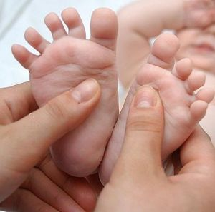
Если следовать тезису доктора Комаровского: «ребенок должен быть худой, голодный и грязный», и позволять чаду бегать босиком – можно заложить хороший фундамент здоровья на будущее. Практически так и жили наши предки, славящиеся крепким здоровьем. Сегодня о ходьбе босиком мы забываем, да и нет для этого условий: ведь не выпустишь детей гулять босиком во двор, где полно осколков и другого опасного мусора.
Так что же делать? Очень просто: изготовьте оборудование своими руками - массажный коврик, массажеры для рук и ног из ненужных вещей!
Чем полезен массаж стоп?
- способствует правильному формированию свода стопы;
- позволяет избежать плоскостопия;
стимулирует кровообращение и улучшает обменные процессы в нижних конечностях;
- активно воздействует на рефлексогенные зоны стоп, что в свою очередь стимулирует сердечнососудистую деятельность, улучшает кровообращение в целом;
- сторонники китайской медицины утверждают, что массаж стоп воздействует на биологически активные аккупунктурные точки, которые связаны с внутренними органами, стимулируют иммунитет;
- положительно влияет на всю опорно-двигательную систему;
- развивает вестибулярный аппарат.
Делаем массажный коврик сами.
Соорудить такой полезный «тренажер» для здоровья может каждый. Для его разработки нужно только вооружиться желанием, фантазией и некоторыми доступными предметами обихода.
Предлагаем подборку идей для создания массажного коврика своими руками.
Массажный коврик из натуральных материалов.
Сделать массажный коврик можно на основе натуральных материалов: каштанов, желудей, круп, отшлифованных морских камушков и др. Крепить их можно на леску, клей, наполнять ими мешочки из ткани, полиэтиленовые пакеты или файлы для бумаг.
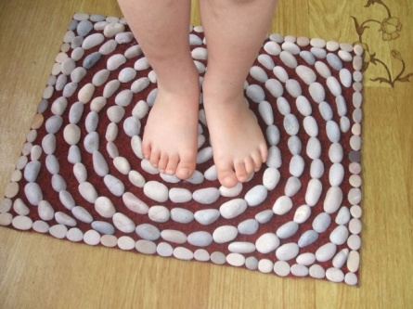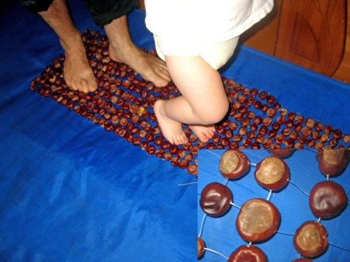

Массажные коврики с пуговицами и пробками.
Пуговицы и пробки от бутылок – отличный материал для изготовления коврика. Посмотрите, какое море с рыбками или звездное небо может у вас получиться.
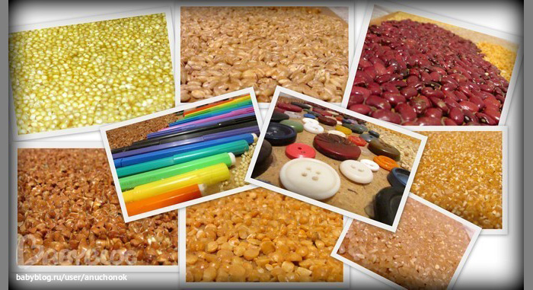

Текстильные массажные коврики
Текстильные коврики весьма интересны с точки зрения дизайна. Их можно оформить в виде классиков, восточного ковра, скрепляющихся на пуговицы элементов, объемного выпуклого «тренажера». Внутрь получившихся отделений засыпают «массажную» начинку.
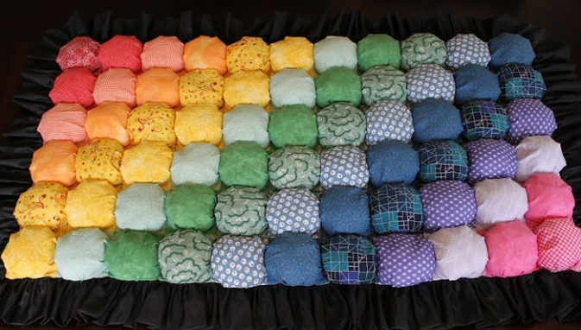
Комбинированные массажные коврики
Наиболее интересными в дизайне и разнообразными в массажном эффекте получаются комбинированные коврики. Здесь на коврике может получиться практически любой задуманный сюжет: речка с мостиками и переходами, забор около милого домика, травка, змейки, лабиринты. Комбинированность коврика хороша и тем, что может воссоздать природную разносторонность почвы: песок, камни, траву и др.
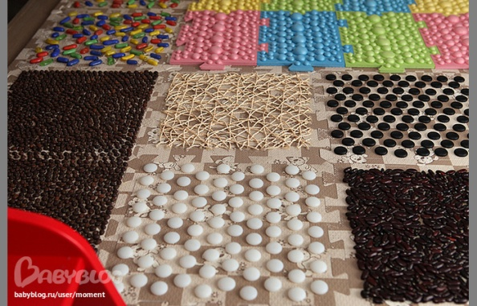
Есть масса вариантов и интересных идей, чтобы повысить здоровье детей.
Наряду с массажными дорожками существуют идеи по изготовлению массажеров для ног и рук.

Веселые карандаши
Материал: оборудование изготовлено из цветных карандашей или фломастеров, контейнер от киндер- сюрприза.
Цель: способствовать профилактике плоскостопия, массаж стоп. Улучшение кровообращения в пальцах, кистях рук и предплечий.
Варианты использования: Массаж ладоней (вращение ствола карандаша между ладонями), массаж кончиков пальцев, массаж тыльной стороны и внутренней стороны ладони. Массаж стоп, поднимание карандаша пальцами ног. Использование в качестве атрибутов.

